**CAPITOLO 1: INTRODUZIONE**

All’interno della cellula è presente il nucleo, quest’ultimo contiene il genome che a sua volta, nel caso dell’uomo ade esempio, contenente 46 cromosomi di DNA. I geni, che sono alcuni segmenti di DNA, codificano le proteine attraverso due processi fondamentali: la trascrizione, dove le istruzioni genetiche sono copiate in RNA messaggero, e la traduzione, dove l'RNA è utilizzato per assemblare proteine dalle catene di amminoacidi. Le proteine si piegano poi in forme tridimensionali per svolgere funzioni specifiche. Solo il 2% del DNA costituisce geni; il resto regola la loro attività, consentendo risposte agli stimoli. Tra i regolatori, i MicroRNA modulano l'espressione genica e sono essenziali nello studio di malattie come i tumori. I dati biologici includono sequenze di DNA, RNA, proteine, strutture molecolari, interazioni biomolecolari e livelli di espressione, cruciale per la comprensione delle dinamiche cellulari.Solo il 2% del DNA è costituito da geni, il restante 98% regola l'attività genica. I MicroRNA, inclusi in questo 98%, sono cruciali nello studio di varie patologie, inclusi i tumori.

Il Dogma della Biologia Molecolare implica che il DNA viene trascritto in RNA, che poi viene tradotto in proteine. Le biomolecole, composte da elementi ripetuti, possono essere sequenziate per studiare la loro evoluzione e funzioni sconosciute. Strumenti come BLAST permettono questi confronti di sequenze.

Le tecniche di sequenziamento hanno prodotto molte informazioni, gestite e rese accessibili da banche dati come NCBI per favorire la ricerca.

**(slide 40) Genoma e Diversità Cellulare**

Nonostante ogni cellula condivida lo stesso genoma, che rimane invariato nel tempo, si osservano diversi tessuti e cambiamenti nell'organismo. Questa varietà deriva dalla diversa attività dei geni, che determina le differenze tra i tessuti e l'evoluzione dell'organismo. La comprensione di questo fenomeno richiede l'analisi dei profili di espressione, rappresentanti l'attività genica in termini di RNA e proteine prodotte.  
  
**[ESEMPIO] Riassunto: Diversità Cellulare e Analisi del Trascrittoma**

Sebbene tutte le cellule di un individuo condividano lo stesso DNA, esistono notevoli differenze tra, ad esempio, un neurone e un globulo bianco. La diversità in forma e funzione è dovuta alla presenza nel DNA di regioni universali, presenti in tutte le cellule, e di regioni specifiche, attive solo in alcune. Per capire quali regioni del DNA sono coinvolte nel funzionamento specifico di ciascuna cellula, si utilizza l'analisi del trascrittoma, come il microarray o la Next Generation Sequencing (NGS). Questo permette di identificare quali segmenti di DNA sono attivi nelle diverse tipologie cellulari.

**Ruolo della Bioinformatica nell'Analisi dei Geni**

Data la complessità di analizzare manualmente i profili di espressione di circa 40.000 geni, soprattutto considerando la necessità di esaminare numerosi campioni in condizioni diverse, il bioinformatico diventa essenziale. Utilizzando tecniche informatiche, automatizza l'analisi e supporta i biologi nella comprensione dei meccanismi che regolano il funzionamento dell'organismo e lo sviluppo di patologie.

**Next Generation Sequencing (NGS)**

Dal 2005, l'era del Next Generation Sequencing (NGS) ha rivoluzionato la genetica e la biologia molecolare. Queste tecnologie di sequenziamento del DNA permettono di generare grandi quantità di dati rapidamente e a costi contenuti, producendo in poche settimane la stessa quantità di informazioni che prima richiedeva 10 anni.

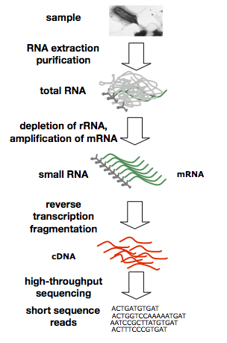Next Generation Sequencing (NGS) è una metodologia avanzata per il sequenziamento del DNA. Ecco come funziona l'NGS, passo dopo passo:

1. Campione: Si parte con un campione biologico, da cui si intende estrarre l'RNA.
2. Estrazione e Purificazione dell'RNA: Il RNA viene estratto dal campione e purificato per rimuovere le impurità. Questo include l'RNA totale, che è una miscela di diversi tipi di RNA.
3. Deplezione di rRNA e Amplificazione di mRNA: Il rRNA, che rappresenta la maggior parte del RNA in una cellula, viene rimosso per arricchire il campione di mRNA (RNA messaggero), che è il tipo di RNA che porta le istruzioni genetiche per la sintesi delle proteine.
4. RNA Piccolo: Questo passaggio si concentra sui piccoli RNA, che possono avere ruoli regolatori o di altro tipo all'interno della cellula.
5. Trascrizione Inversa e Frammentazione: Il mRNA viene convertito in cDNA (DNA complementare) attraverso un processo chiamato trascrizione inversa. Poi, il cDNA viene frammentato in pezzi più piccoli.
6. Sequenziamento ad Alto Rendimento: I frammenti di cDNA vengono sequenziati utilizzando tecnologie NGS, che permettono di leggere moltissime sequenze contemporaneamente e in modo rapido.
7. Lettura di Sequenze Brevi: I risultati del sequenziamento sono letture brevi di sequenze di nucleotidi, che possono poi essere assemblate e analizzate per identificare le sequenze di DNA presenti nel campione.

**Impatto del NGS nella Medicina Futura**

Il calo dei costi e l'aumento dell'affidabilità delle tecniche di sequenziamento stanno facilitando l'integrazione del NGS nella medicina moderna. Il progetto MedSeq dell'NIH esplora l'impiego del NGS, mirando a: semplificare i report dei risultati NGS per la comprensione di medici e pazienti, definire i bisogni formativi necessari, e stabilire protocolli per gestire risultati ambigui.

ESERCITAZIONE SLIDE 52 SU ricerca informazioni su geni per un paziente con “Anemia Falciforme” (Sickle Cell Anemia)

ESERCITAZIONE SLIDE 67 SU ricerca informazioni su paziente con Melanoma Metastatico che presenta «noduli ipermetabolici»:

**Il Sequenziamento di Nuova Generazione e la Medicina Genomica**Il sequenziamento di nuova generazione (NGS) ha trasformato la ricerca genetica dal 2005, producendo enormi quantità di dati velocemente e a basso costo. Questo ha spinto la bioinformatica a sviluppare nuove soluzioni per la gestione di grandi volumi di dati, la loro analisi qualitativa e la filtrazione. I dati grezzi del NGS sono vasti, ma una volta elaborati diventano gestibili. L'interpretazione dei risultati del WGS (Whole Genome Sequencing) richiede infrastrutture supercomputazionali e pose sfide nella comunicazione delle informazioni genomiche ai medici e pazienti, gestendo la complessità e l'incertezza dei dati. Il progetto BabySeq esplora i benefici e i rischi del sequenziamento genomica nei neonati tra il 2013 e il 2018, mentre il MedSeq dell'NIH indaga su come integrare la medicina genomica nella pratica clinica, affrontando questioni di educazione medica e impatto dei risultati clinici.

**Analisi dei Percorsi Biologici**

L'analisi dei percorsi biologici è una strategia innovativa in genetica. Questi percorsi, che possono influenzare l'assemblaggio di molecole e la regolazione genica, sono cruciali per comprendere i meccanismi cellulari. Le vie metaboliche, di regolazione genica e di trasduzione del segnale sono le più studiate. Il database KEGG raccoglie mappe di percorsi basate su conoscenze sperimentali, fornendo una rappresentazione computazionale dei sistemi biologici. L'analisi dei percorsi biologici permette di comprendere le malattie, associare geni e proteine, identificare farmaci mirati e scoprire nuovi geni e funzioni, superando i limiti dell'uso dei biomarcatori e analizzando la rete complessa di interazioni geniche.

**Analisi di Impatto e Simulazione di Percorsi Biologici**

MITHrIL è un'analisi di impatto arricchita con miRNA che integra informazioni topologiche e di espressione genica per misurare la perturbazione in specifici percorsi biologici, includendo interazioni con miRNA validati sperimentalmente. PHENSIM è un algoritmo probabilistico che simula l'effetto della deregolazione di elementi come farmaci e mutazioni sui percorsi, fornendo un punteggio di attività e un p-value per valutarne la significatività. Entrambi gli strumenti mirano a comprendere meglio la regolazione genica e l'impatto delle modifiche sperimentali o patologiche sui percorsi cellulari.  
SLIDE 100 ESEMPI di simulazioni bioinformatiche

Vedere:

* 2_calcolo probabilità
* 3_StatisticaInferenziale

**CAPITOLO 4: CELLULA**

**ORGANISMI  
Concetto**: La Biodiversità descrive la varietà di forme di vita esistenti sulla Terra.

**Livelli di Diversità**:

1. **Genetica**: Diversità nel patrimonio genetico tra individui e specie.
2. **Specie**: Variazione tra specie animali, vegetali e microbiche.
3. **Ecosistemi**: Diversità negli ecosistemi e nelle specializzazioni ecologiche, che dipendono dall'ambiente in cui le specie vivono.

**Stima Attuale**: Si stima che esistano circa 1,8 milioni di specie viventi, ma il numero potrebbe effettivamente essere tra i 3 e i 4 milioni.

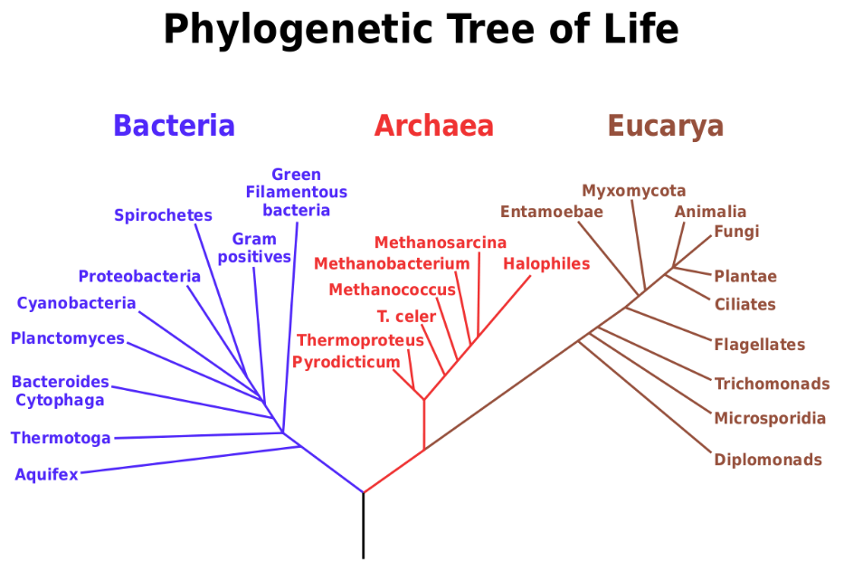L'immagine mostra un diagramma filogenetico che categorizza tre grandi domini della vita: Bacteria, Archaea ed Eucarya. Ogni dominio è diviso in ulteriori gruppi che rappresentano le linee evolutive principali all'interno di ciascun dominio. Ad esempio, il dominio Bacteria è suddiviso in gruppi come Spirochetes, Proteobacteria e Cyanobacteria. Similarmente, Archaea comprende gruppi come Methanosarcina e Halophiles, mentre Eucarya comprende i regni come Animalia, Fungi e Plantae. Questo schema riflette la diversità biologica a livello molecolare e la relazione evolutiva tra le varie forme di vita.

L'immagine mostra la storia della classificazione degli organismi viventi attraverso diversi sistemi tassonomici proposti da vari scienziati. Haeckel nel 1894 propose un sistema di Tre Regni, mentre Whittaker nel 1959 ampliò la classificazione a Cinque Regni. Woese nel 1977 e poi di nuovo nel 1990, rivede la classificazione proponendo prima un sistema di Sei Regni e poi di Tre Domini, che separa gli organismi in Bacteria, Archaea ed Eukaryota. Immagine che contiene testo, schermata, software, Pagina Web

**Sintesi della Filogenesi e Classificazione degli Organismi Viventi**:

* **Classificazione Filogenetica**: Un sistema artificiale che delinea confini tra organismi basati sull'evoluzione, un processo continuo che ha generato molte controversie nella definizione dei gruppi tassonomici.
* **Caratteristiche Principali degli Organismi Viventi**:
  1. **Struttura Cellulare**: Composti da una o più cellule, l'unità fondamentale della vita.
  2. **Crescita**: Capacità di svilupparsi e aumentare di dimensioni.
  3. **Riproduzione**: Capacità di produrre nuova vita.
  4. **Morte**: Fine del ciclo vitale.
  5. **Uso dell'Energia**: Per sostenere i processi vitali.
  6. **Interazione Ambientale**: Risposta agli stimoli esterni.
  7. **Evoluzione**: Modificazioni genetiche e adattamenti nel corso del tempo.

Questa immagine serve come riepilogo dell'evoluzione dei concetti tassonomici e sottolinea la **cellula come elemento cardine della vita.**

**Cellule eucariotiche e procariotiche**

**Distinzione Morfologica delle Cellule**:

* **Criterio di Distinzione**: Presenza o assenza del nucleo.
* **Procarioti**:
  + **Struttura**: Semplice, senza nucleo.
  + **Composizione**: Un compartimento unico con tutte le componenti cellulari.
  + **Esempi**: Batteri.
* Sono il tipo di cellule meno complesso. **Non possiedono il** **nucleo**. Un sistema esterno (parete + membrana citoplasmatica) racchiude un **unico compartimento** entro il quale sono contenute tutte le componenti cellulari. I procarioti tipici sono i BATTERI
* **Eucarioti**:
  + **Struttura**: Complessa, con nucleo che isola il materiale genetico.
  + **Composizione**: Compartimenti interni delimitati da membrane per funzioni specifiche.
  + **Esempi**: Animali e piante.
* Sono cellule più complesse. **Hanno un nucleo** che separa il materiale genetico dal resto della cellula (citoplasma). Un sistema di **compartimenti interni** delimitati da membrane racchiude microambienti per specifiche funzioni cellulari. Tutti gli animali e le piante sono Eucarioti

